МБДОУ «Рыбно-Слободский детский сад «Бэлэкэч»
Отчет о проведении всероссийкого урока (занятия)
«Здоровые дети – в здоровой семье»
Вопросы охраны и укрепления здоровья детей, физического развития дошкольников являются одним из важнейших направлений деятельности нашего учреждения.
Эффективным средством физического развития ребенка являются лыжи. В связи с этим педагоги нашего детского сада обучают детей ходьбе на лыжах. Ходьба на лыжах упражняет в умении владеть телом, ставить ноги параллельно и сохранить это положение при скольжении, способствует укреплению связок голеностопных суставов и развитию точных и ловких движений, а умеренный холод является прекрасным возбудителем мышц средством закаливания.
Педагогами ДОУ проводятся различные виды физкультурно-оздоровительной работы:
-НОД в Области. Физическая культура
-физкультминутки;
-разновидности гимнастики (утренняя, дыхательная, пальчиковая, артикуляционная);
-различные виды закаливания;
-дни здоровья,
-физкультурные праздники, досуги.
7 февраля 2014г. инструктор по физической культуре Набиуллина Г.Г. с использованием современных информационных технологий ознакомила детей с зимними видами спорта, рассказала о пользе спорта и рекомендовала совместно с родителями принять участие в соревновании «Лыжня России - 2014»

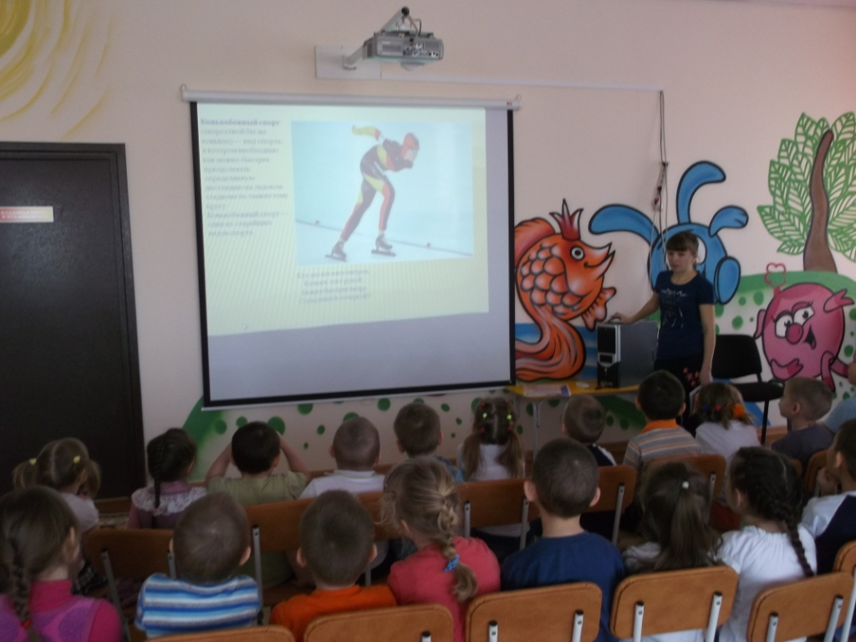

9 февраля 2014 г. педагоги детского сада совместно с родителями и детьми приняли участие в «Лыжне России – 2014»

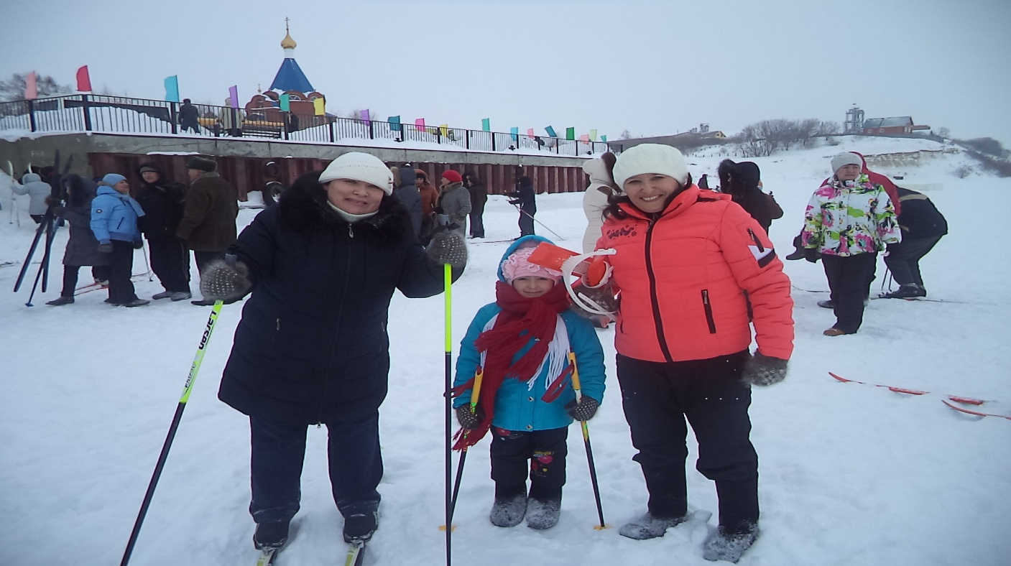

«Здоровые дети - в здоровой семье»

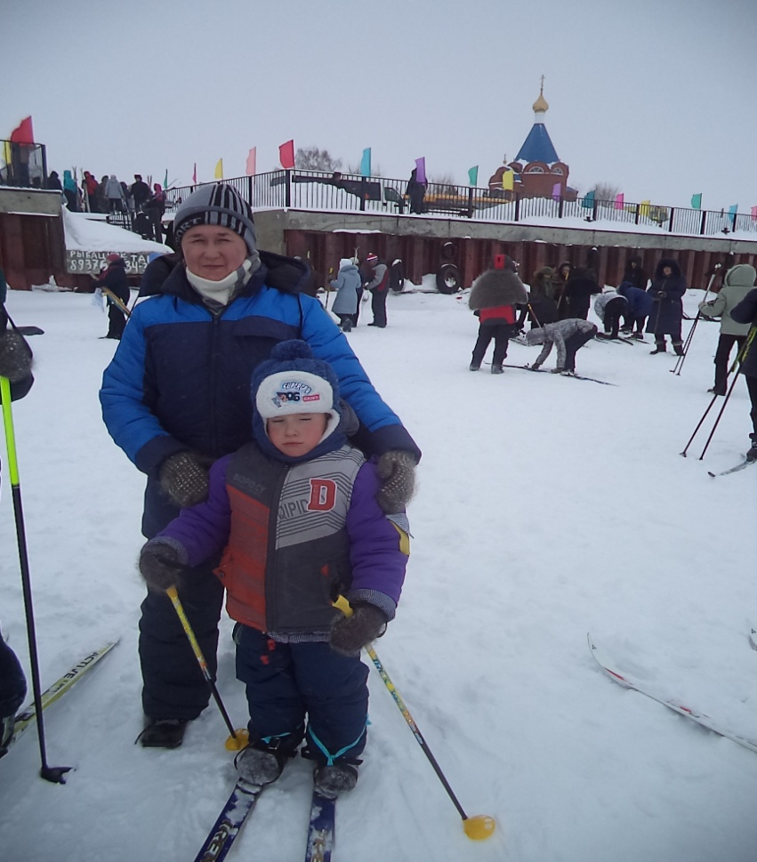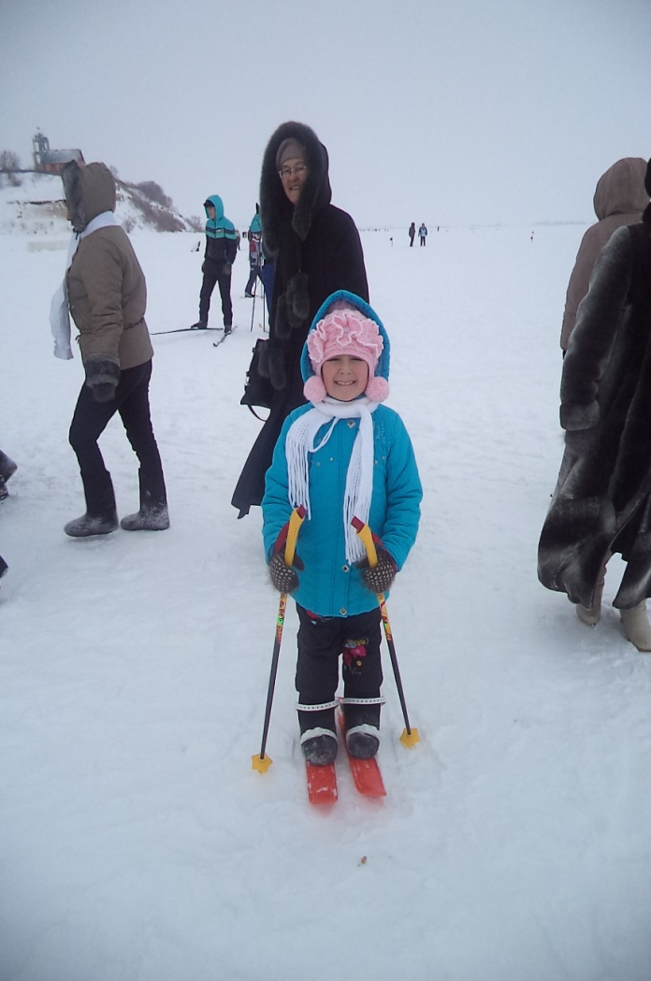

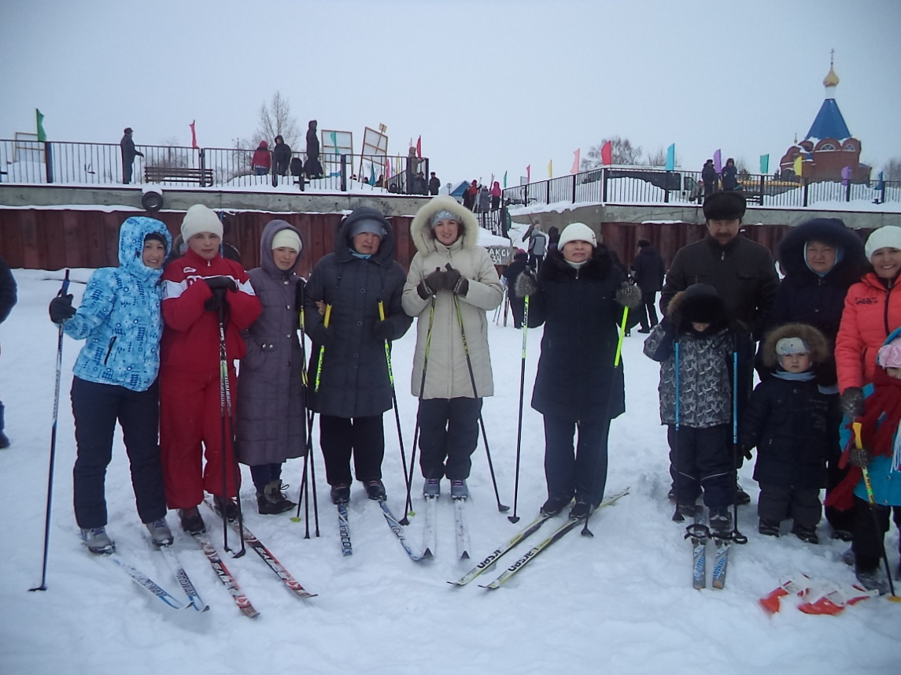

Педагоги приобщают детей к здоровому образу жизни.
Все проводимые мероприятия положительно сказываются на здоровье детей.

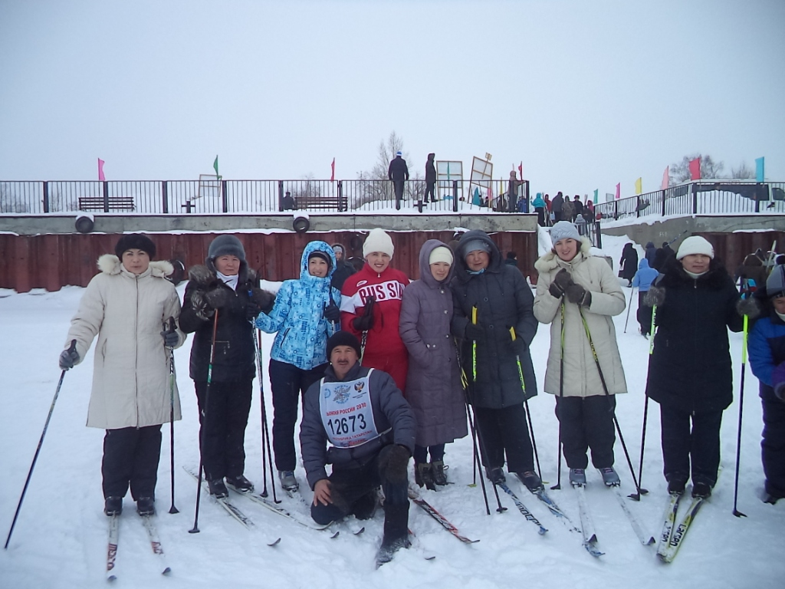
А это мы!

